|  |  |  |
| --- | --- | --- |
| 商　品　名 | 通常価格  （税込） | 予約価格  （税込） |
| ⑧特別栽培米コシヒカリ | 13,700円 | 13,400円 |
| ⑨特別栽培米みずかがみ | 13,400円 | 13,100円 |
| ⑩特別栽培米キヌヒカリ | 13,300円 | 13,000円 |
| ⑪コシヒカリ | 13,200円 | 12,900円 |
| ⑫きぬむすめ | 12,900円 | 12,600円 |
| ⑬キヌヒカリ | 12,700円 | 12,400円 |

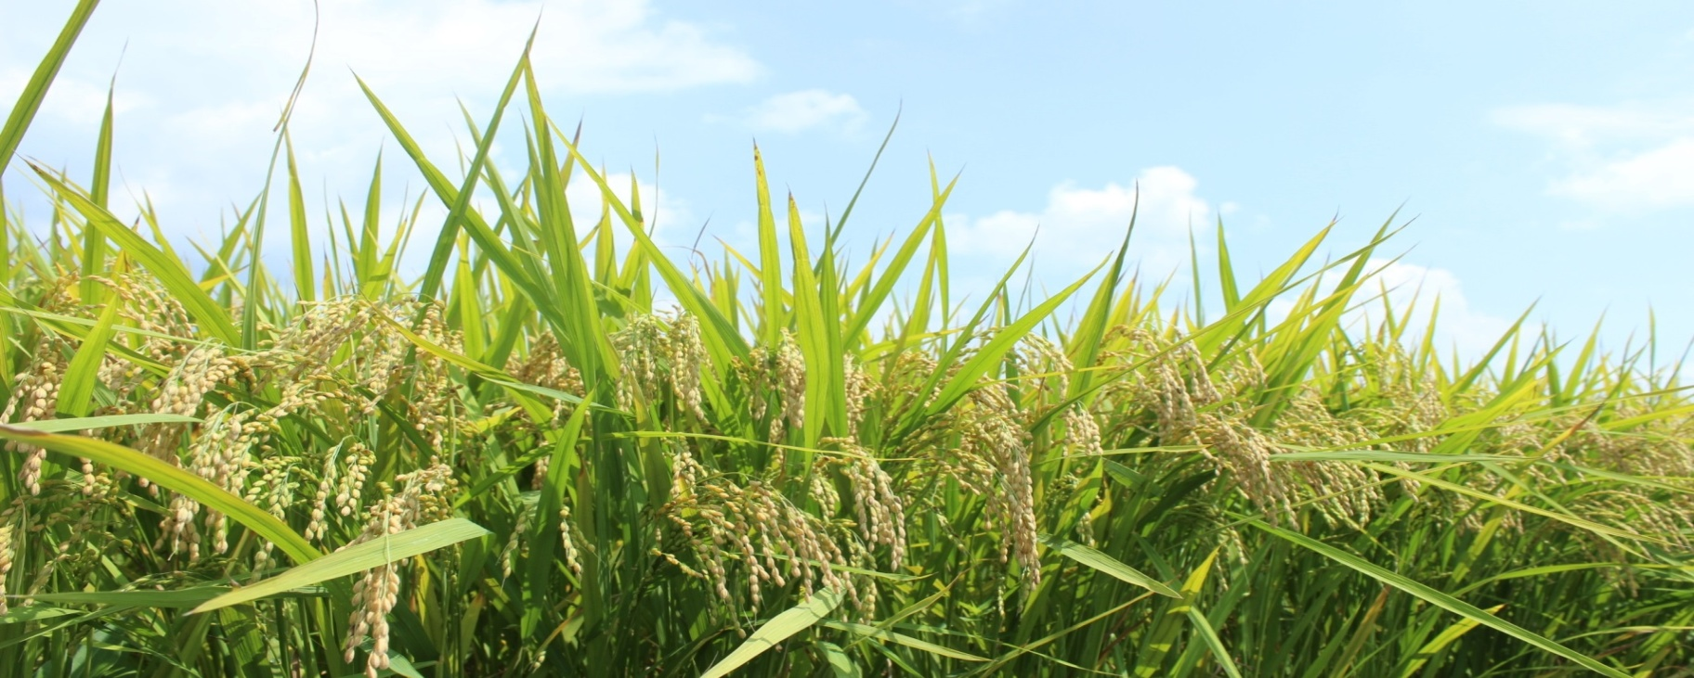

特別栽培米

忍味

みずかがみ

**令和６年産**

**新規ご成約のお客様とご紹介者様に、**

**JAこうかの赤飯3個をプレゼント♪**

**「お米の年間予約」受付中**

**世帯一人当たり年間（令和6年10月～令和7年8月）50㎏以上のご予約・ご購入の方が対象となります！**

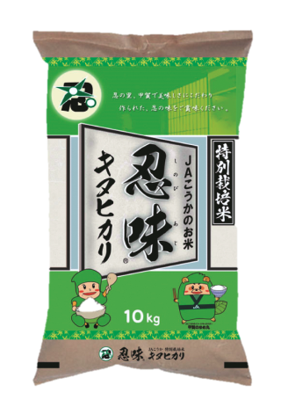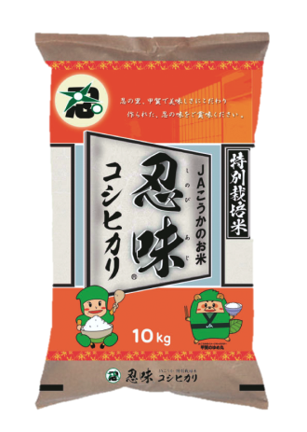

特別栽培米

忍味

キヌヒカリ

特別栽培米

忍味

コシヒカリ

④

通常価格5,600円（税込）

（税込）

通常価格2,900円（税込）

①

**2,650円**

（税込）

**2,850円**

予約

価格

予約

価格

（税込）

５㎏

５㎏

⑤

②

㎏

10

通常価格5,150円（税込）

**5,050円**

（税込）

予約

価格

絹のようなツヤある炊き上がり。

ほどよい粘りと甘みが特徴。

**5,500円**

予約

価格

モチモチした食感。噛めば

噛むほど甘みと旨味が増し

ます。

㎏

10

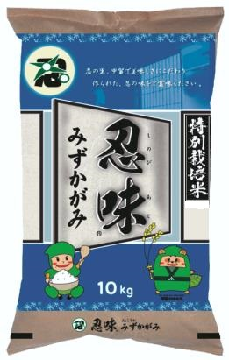

※原材料の在庫状況により期間途中で「特別栽培米キヌヒカリ」に変更となります

ので、予めご了承ください。

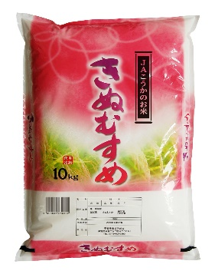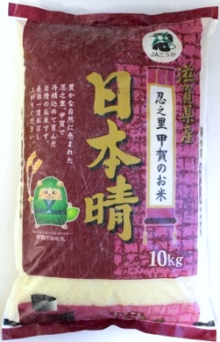

**きぬむすめ**

通常価格2,700円（税込）

⑥

通常価格2,700円（税込）

③

**5,350円**

通常価格5,450円（税込）

５kg

予約

価格

（税込）

**2,650円**

予約

価格

10

（税込）

㎏

10

⑦

通常価格5,150円（税込）

㎏

10kg

**5,050円**

（税込）

予約

価格

特に白さとつやに優れ、キヌヒカリの娘として名付けられました。高い食味評価を受けています。

炊き上がりにツヤがあり、冷めても美味しいお米です。

**受取方法は**

**「配達」のみとなります！**

**（甲賀市・湖南市の配達料は無料）**

玄米

**30**㎏





JAこうかイメージキャラクター

甲賀のゆめ丸

　　　　　　　　　　　　　　申し込み締め切り　令和６年１１月２９日（金）

【お申込み・お問い合わせ先】

水口営農経済センター☎62-0685　土山営農経済センター☎66-1153　甲賀営農経済センター☎88-4075

甲南営農経済センター☎86-5775　信楽営農経済センター☎83-0074　湖南営農経済センター☎72-1251

**令和6年産　「お米の年間予約」申込書**

■申込方法　　**ＪＡこうか各営農経済センターへお申込みください。**

■申込期日　　**令和6年１１月２９日（金）**まで

**■対象期間　令和6年10月～令和7年8月（令和7年産への切り替え時期のため9月は対象外となります）**

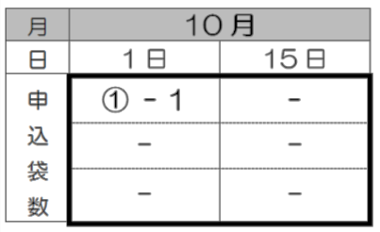【年間予約申込書】太枠欄の項目をご記入ください。

|  |  |  |  |  |  |
| --- | --- | --- | --- | --- | --- |
| お申込日 | 令和６年　　月　　日 | | ご住所 | \\Ja050filesv11\MYDOC$\0001003\My Documents\My Pictures\img105712038.gif  滋賀県 | |
| ご氏名 | フリガナ | |
|  | |
| 連絡先 | (自宅)　　　　　　　　　　　　　(携帯) | | | 世帯人数 | 人 |
| 決済方法 | | 配達時現金　・　口座振替 | | ※口座振替契約をされていない方は、商品配達時に現金で  お支払ください。 | |

**≪お米の年間予約商品一覧≫**※表示の価格は税込み価格です。

|  |  |  |  |
| --- | --- | --- | --- |
| № | 商　品　名（予約価格） | № | 商　品　名（予約価格） |
|  | 忍味コシヒカリ　５㎏ （2,850円） | ⑧ | 玄米　特別栽培米コシヒカリ30㎏ （13,400円） |
|  | 忍味コシヒカリ 10㎏ （5,500円） | ⑨ | 玄米　特別栽培米みずかがみ30㎏ （13,100円） |
|  | 忍味みずかがみ 10㎏ （5,350円） | ⑩ | 玄米　特別栽培米キヌヒカリ30㎏ （13,000円） |
|  | 忍味キヌヒカリ　５㎏ （2,650円） | ⑪ | 玄米　コシヒカリ30㎏　　　　　 （12,900円） |
|  | 忍味キヌヒカリ 10㎏ （5,050円） | ⑫ | 玄米　きぬむすめ30㎏　　　　　 （12,600円） |
|  | きぬむすめ　　　５㎏ （2,650円） | ⑬ | 玄米　キヌヒカリ30㎏　　　　　 （12,400円） |
|  | きぬむすめ　　 10㎏ （5,050円） |  |  |

|  |  |  |  |  |  |  |  |  |  |  |  |  |  |  |  |  |  |  |  |
| --- | --- | --- | --- | --- | --- | --- | --- | --- | --- | --- | --- | --- | --- | --- | --- | --- | --- | --- | --- |
| ◎申込欄の希望週に品名№袋数をご記入ください。  **※一世帯お一人様あたり5０㎏以上お申込み（予約重量）が、予約価格の対象です。**  **（目安：小学生未満０㎏、小学生２５㎏、１３歳以上50㎏、７０歳以上２５㎏）** | | | | | | | | | | | | | | | | | | | |
| 月 | | 10月 | | | 11月 | | | 12月 | | | 1月 | | | 2月 | | | 3月 | | |
|  | | 配達日 | 品名№ | 袋数 | 配達日 | 品名№ | 袋数 | 配達日 | 品名№ | 袋数 | 配達日 | 品名№ | 袋数 | 配達日 | 品名№ | 袋数 | 配達日 | 品名№ | 袋数 |
| 配達 | 第1週 | 3日 |  |  | 7日 |  |  | 5日 |  |  | 9日 |  |  | 6日 |  |  | 6日 |  |  |
| 第2週 | 10日 |  |  | 14日 |  |  | 12日 |  |  | 16日 |  |  | 13日 |  |  | 13日 |  |  |
| 第3週 | 17日 |  |  | 21日 |  |  | 19日 |  |  | 23日 |  |  | 20日 |  |  | 19日 |  |  |
| 第4週 | 24日 |  |  | 28日 |  |  | 26日 |  |  | 30日 |  |  | 27日 |  |  | 27日 |  |  |
| 申込合計袋数 | | 袋 | | | 袋 | | | 袋 | | | 袋 | | | 袋 | | | 袋 | | |
| 月 | | 4月 | | | 5月 | | | 6月 | | | 7月 | | | 8月 | | |  | | |
|  | | 配達日 | 品名№ | 袋数 | 配達日 | 品名№ | 袋数 | 配達日 | 品名№ | 袋数 | 配達日 | 品名№ | 袋数 | 配達日 | 品名№ | 袋数 |
| 配達 | 第1週 | 3日 |  |  | 1日 |  |  | 5日 |  |  | 3日 |  |  | 7日 |  |  |
| 第2週 | 10日 |  |  | 8日 |  |  | 12日 |  |  | 10日 |  |  | 14日 |  |  |
| 第3週 | 17日 |  |  | 15日 |  |  | 19日 |  |  | 17日 |  |  | 21日 |  |  |
| 第4週 | 24日 |  |  | 22日 |  |  | 26日 |  |  | 24日 |  |  | 28日 |  |  |
| 申込合計袋数 | | 袋 | | | 袋 | | | 袋 | | | 袋 | | | 袋 | | |

|  |
| --- |
| 【ご注文合計数量】　　　　　　　袋　　＜予約重量＞　　　　　㎏  受付担当者 |

■この情報は、ＪＡの事業および各種サービス提供・ご案内等の目的以外には利用いたしません。

■配達日時は、16：3０までとなります。

|  |  |
| --- | --- |
| *ご紹介先情報* | ご住所　〒  お名前　　　　　　　　　　　　　　　　　　昼間連絡のつく電話番号　（　　　　　　　　　　　　　　　） |

■お申し込み後の品種・数量の変更はできません。

**■「お米の年間予約」でお申込みいただいた商品のキャンセルはできません。**